Дидактична игра
„Намери мястото като гледаш контура“
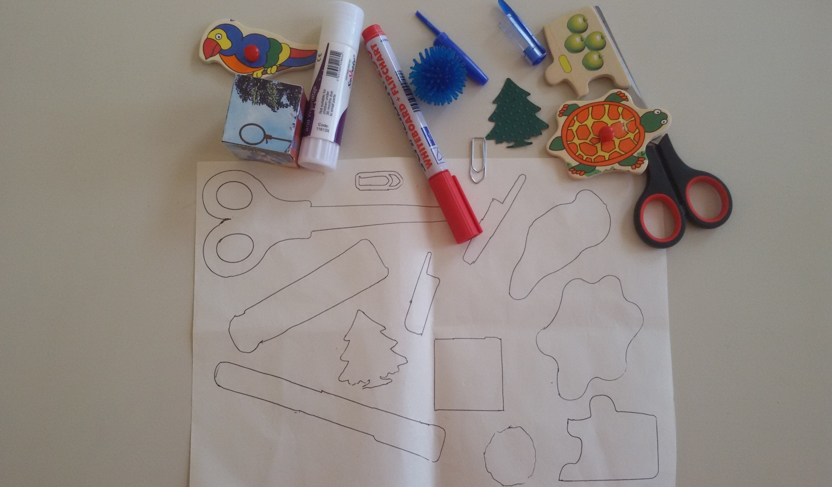

Защо е полезно:
– тренира зрителната памет
– развива моториката на ръката
– детето се учи да сравнява формата на предмета с неговите очертания
– увеличава речниковия запас на детето

